|  |  |  |
| --- | --- | --- |
|  |  |  |
| 데이터베이스 설계 01반 | |  |
| **데이터베이스를 이용한 수강신청 프로그램 설계 및 최종 보고서** | | |
|  | 미디어기술콘텐츠학과201421492김혜린 컴퓨터정보공학부 201421351 양진영 컴퓨터정보공학부 201421362 이정민 |  |
|  |  |  | |

## **개발언어**

* 운영체제 : WINDOW10
* 개발언어 : JSP
* 사용서버 : 톰캣 7.0v
* DBMS : ORACLE11 / SQLplus
* 오라클 아이피 : 203.229.204.89
* SID : DB156 / SPW : DB156@DBLAB

## **프로젝트 개요 및 팀원 역할**

프로젝트 주제 : 수강 신청 프로그램

프로젝트 특징 : 로그인시 비밀번호 오류가 발생 할 시 오류 창이 뜬다..

로그인시 관리자, 교수, 학생을 구분할 수 있다.

학교 사이버 캠퍼스와 트리니티를 쉽게 들어갈 수 있다.

수업검색을 원하는 유형으로 검색 할 수 있다.

본인이 수강 신청한 학점과 수업 수를 확인 할 수 있다.

본인이 수강할 수 있는 학점이상 수강신청시 제한 할 수 있다.

수강 신청을 한 사람 수를 확인 할 수 있다.

관리자 입장 : 학생정보, 교수정보, 수업정보를 확인 할 수 있다. 수업정보를 등록 및 수정할 수 있고, 학생정보를 등록할 수 있다.

사용자 입장 : 학생 - 수강 신청 할 수 있는 과목들을 모두 확인 할 수 있다. 수강할 과목을 검색 할 수 있다. 수강할 과목을 신청 하고 신청한 과목들을 확인 할 수 있다. 신청한 과목을 삭제하고 수정 할 수 있다.

교수 - 수업 정보를 확인하고 지도 학생 확인 할 수 있다.

### **2-1. 팀원분배**

* 김혜린: 제안서 작성, UI, DB관리, JSP DB 기능 구현, 최종보고서 작성 및 정리, 발표
* 양진영: 제안서 작성, DB관리, JSP DB 기능 구현, 최종보고서 작성 및 정리
* 이정민: 제안서 작성, DB관리, JSP DB 기능 구현, 최종보고서 작성 및 정리

## **DB 스키마**

<엔티티 정의>

|  |  |
| --- | --- |
| 엔티티 명 | 속성 |
| STUDENT  (학생) | 학번, 비밀번호, 이름, 전공, 학년, 지도교수 |
| PROF  (교수) | 교수번호, 이름, 담당 전공, 비밀번호 |
| COURSE  (과목) | 과목 번호, 과목 이름, 담당 교수, 해당 학년, 시간, 강의실, 개설 학부, 제한 인원 |
| ENROLL  (수강) | 과목 번호, 학생 이름 |
| DEPARTMENT  (전공) | 학과이름, 학과사무실, 학과 전화번호 |

## **E-R다이어그램**

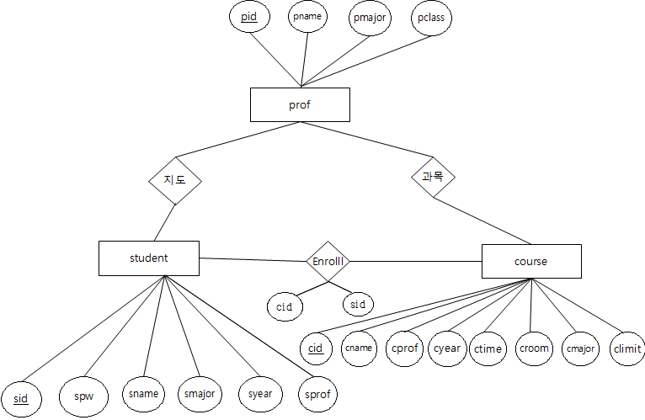

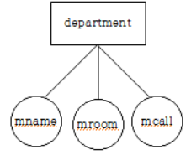

## **개념적설계**

### **6-1. 외부스키마**

관리자 로그인

|  |  |
| --- | --- |
| ID | PW |
| VARCHAR2(10) | NUMBER(10) |

관리자 –관리 목록(학생정보)

|  |  |  |  |
| --- | --- | --- | --- |
| 학생 학번 | 학생 이름 | 학생 전공 | 학생 학년 |
| NUMBER(10) | VARCHAR2(10) | VARCHAR2(25) | NUMBER(2) |

관리자 –관리 목록(교수정보)

|  |  |  |
| --- | --- | --- |
| 교수 번호 | 교수 이름 | 담당 학부 |
| NUMBER(10) | VARCHAR2(10) | VARCHAR2(25) |

관리자 –관리 목록(수업정보)

|  |  |  |  |  |  |  |  |  |
| --- | --- | --- | --- | --- | --- | --- | --- | --- |
| 과목 번호 | 과목 이름 | 담당교수 | 해당 학년 | 시간 | 강의실 | 개설 학부 | 수강인원 | 제한 인원 |
| NUMBER(10) | VARCHAR2(25) | NUMBER(10) | NUMBER(2) | VARCHAR2(10) | VARCHAR2(10) | VARCHAR2(25) | NUMBER(2) | NUMBER(10) |

사용자(교수, 학생) - 과목 목록 (검색, 목록)

|  |  |  |  |  |  |  |  |  |
| --- | --- | --- | --- | --- | --- | --- | --- | --- |
| 과목 번호 | 과목 이름 | 담당교수 | 해당 학년 | 학점 | 시간 | 강의실 | 개설 학부 | 제한 인원 |
| NUMBER(10) | VARCHAR2(25) | NUMBER(10) | NUMBER(2) | NUMBER(2) | VARCHAR2(10) | VARCHAR2(10) | VARCHAR2(25) | NUMBER(10) |

교수 – 지도 확인 목록

|  |  |  |  |  |
| --- | --- | --- | --- | --- |
| 지도 학생 학번 | 지도 학생 이름 | 지도 학생 전공 | 지도 학생 학년 | 지도 교수 이름 |
| NUMBER(10) | VARCHAR2(10) | VARCHAR2(25) | NUMBER(2) | VARCHAR2(10) |

학생 – 본인 정보 확인 목록

|  |  |  |  |  |  |
| --- | --- | --- | --- | --- | --- |
| 학번 | 비밀번호 | 이름 | 전공 | 학년 | 지도 교수 |
| NUMBER(10) | NUMBER(10) | VARCHAR2(10) | VARCHAR2(25) | NUMBER(2) | VARCHAR2(10) |

학생 - 수업목록

|  |  |  |  |  |  |  |  |  |  |
| --- | --- | --- | --- | --- | --- | --- | --- | --- | --- |
| 과목 번호 | 과목 이름 | 담당교수 | 해당 학년 | 학점 | 시간 | 강의실 | 개설 학부 | 수강인원 | 제한 인원 |
| NUMBER(10) | VARCHAR2(25) | NUMBER(10) | NUMBER(2) | NUMBER(2) | VARCHAR2(10) | VARCHAR2(10) | VARCHAR2(25) | NUMBER(2) | NUMBER(10) |

학생 – 본인 수강신청 정보

|  |  |  |  |
| --- | --- | --- | --- |
| 학년 | 신청가능학점 | 수강학점 | 수강하는 수업 수 |
| NUMBER(10) | NUMBER(10) | VARCHAR2(10) | VARCHAR2(25) |

학생 – 본인 수강신청 내역

|  |  |  |  |  |  |  |  |  |  |
| --- | --- | --- | --- | --- | --- | --- | --- | --- | --- |
| 과목 번호 | 과목 이름 | 담당교수 | 해당 학년 | 학점 | 시간 | 강의실 | 개설 학부 | 수강인원 | 제한 인원 |
| NUMBER(10) | VARCHAR2(25) | NUMBER(10) | NUMBER(2) | NUMBER(2) | VARCHAR2(10) | VARCHAR2(10) | VARCHAR2(25) | NUMBER(2) | NUMBER(10) |

### **6-2.물리스키마 (내부 스키마)**

STUDENT(학생)

|  |  |  |
| --- | --- | --- |
| **STORED-STUDENT** | | LENGTH = 53 |
| prefix | BYTE(4) | OFFSET = 0 |
| SID | BYTE(4) | OFFSET = 4 |
| SPW | BYTE(4) | OFFSET = 8 |
| SNAME | BYTE(10) | OFFSET = 12 |
| SMAJOR | BYTE(25) | OFFSET = 22 |
| SYEAR | BYTE(2) | OFFSET = 47 |
| SPROF | BYTE(4) | OFFSET = 49 |

PROF(교수)

|  |  |  |
| --- | --- | --- |
| **STORED-PROF** | | LENGTH = 58 |
| prefix | BYTE(4) | OFFSET = 0 |
| PID | BYTE(4) | OFFSET = 4 |
| PNAME | BYTE(10) | OFFSET = 8 |
| PMAJOR | BYTE(25) | OFFSET = 18 |
| PPW | BYTE(15) | OFFSET = 43 |

COURSE(과목)

|  |  |  |
| --- | --- | --- |
| **STORED-COURSE** | | LENGTH = 104 |
| prefix | BYTE(4) | OFFSET = 0 |
| CID | BYTE(4) | OFFSET = 4 |
| CNAME | BYTE(25) | OFFSET = 8 |
| CPROF | BYTE(10) | OFFSET = 33 |
| CYEAR | BYTE(2) | OFFSET = 43 |
| CTIME | BYTE(10) | OFFSET = 45 |
| CROOM | BYTE(10) | OFFSET = 55 |
| CMAJOR | BYTE(25) | OFFSET = 65 |
| CLIMIT | BYTE(2) | OFFSET = 90 |
| CMEMBER | BYTE(10) | OFFSET = 92 |
| CGRADE | BYTE(2) | OFFSET = 102 |

ENROLL(수강)

|  |  |  |
| --- | --- | --- |
| **STORED-ENROLL** | | LENGTH = 24 |
| prefix | BYTE(4) | OFFSET = 0 |
| CID | BYTE(10) | OFFSET = 4 |
| SID | BYTE(10) | OFFSET = 14 |

## **테이블 기술서**

### **<수강> Table**

|  |  |  |  |  |  |  |
| --- | --- | --- | --- | --- | --- | --- |
| 테이블명 | | | ENROLL(수강) | | | |
| 테이블 설명 | | | 학생이 신청한 과목 정보를 확인 할 수 있다. | | | |
| 번호 | 속성 | | 데이터 타입 | NOT NULL | 키 | 설명 |
| 1 | CID | 과목 번호 | NUMBER | N | PK | 과목의 번호 |
| 2 | SID | 학생 이름 | NUMBER | N | PK | 학생의 이름 |

### **<학생> Table**

|  |  |  |  |  |  |  |  |
| --- | --- | --- | --- | --- | --- | --- | --- |
| 테이블명 | | | STUDENT(학생) | | | | |
| 테이블 설명 | | | 학생의 정보를 확인 할 수 있다. | | | | |
| 번호 | 속성 | | 데이터 타입 | NOT NULL | | 키 | 설명 |
| 1 | SID | 학번 | NUMBER | Y | PK | | 학생의 번호 |
| 2 | SPW | 비밀번호 | NUMBER | N |  | | 학생의 비밀번호 |
| 3 | SNAME | 이름 | VARCHAR2 | N |  | | 학생의 이름 |
| 4 | SMAJOR | 전공 | VARCHAR2 | N | FK | | 학생의 전공 |
| 5 | SYEAR | 학년 | NUMBER | N |  | | 학생의 학년 |
| 6 | SPROF | 지도교수 | NUMBER | N | FK | | 학생의 지도교수 |

### **<과목> Table**

|  |  |  |  |  |  |  |  |
| --- | --- | --- | --- | --- | --- | --- | --- |
| 테이블명 | | | COURSE(과목) | | | | |
| 테이블 설명 | | | 과목의 정보를 확인 할 수 있다. | | | | |
| 번호 | 속성 | | 데이터 타입 | NOT NULL | | 키 | 설명 |
| 1 | CID | 번호 | NUMBER | Y | PK | | 과목의 번호 |
| 2 | CNAME | 이름 | VARCHAR2 | Y |  | | 과목의 이름 |
| 3 | CPROF | 담당교수 | NUMBER | Y |  | | 과목의 담당교수 |
| 4 | CYEAR | 학년 | NUMBER | N |  | | 과목의 해당학년 |
| 5 | CTIME | 시간 | VARCHAR2 | N |  | | 과목의 시간 |
| 6 | CROOM | 강의실 | VARCHAR2 | N |  | | 과목의 강의실 |
| 7 | CMAJOR | 개설학부 | VARCHAR2 | N | FK | | 과목을 개설한 학부 |
| 8 | CLIMIT | 제한인원 | NUMBER | N |  | | 수강할 수 있는 제한인원 |
| 9 | CMEMBER | 수강신청인원 | NUMBER | N |  | | 해당과목을 신청한 인원 |
| 10 | CGRADE | 학점 | NUMBER | N |  | | 해당 과목 적용 학점 |

### **<교수> Table**

|  |  |  |  |  |  |  |  |
| --- | --- | --- | --- | --- | --- | --- | --- |
| 테이블명 | | | PROF(교수) | | | | |
| 테이블 설명 | | | 교수의 정보를 확인 할 수 있다. | | | | |
| 번호 | 속성 | | 데이터 타입 | NOT NULL | | 키 | 설명 |
| 1 | PID | 번호 | NUMBER | Y | PK | | 교수의 번호 |
| 2 | PNAME | 이름 | VARCHAR2 | N |  | | 교수의 이름 |
| 3 | PMAJOR | 전공 | VARCHAR2 | N | FK | | 교수의 담당전공 |
| 4 | PPW | 비밀번호 | VARCHAR2 | N |  | | 교수의 비밀번호 |

### **<학과> Table**

|  |  |  |  |  |  |  |  |
| --- | --- | --- | --- | --- | --- | --- | --- |
| 테이블명 | | | DEPARTMENT(학과) | | | | |
| 테이블 설명 | | | 학과 정보를 확인할 수 있다. | | | | |
| 번호 | 속성 | | 데이터 타입 | NOT NULL | | 키 | 설명 |
| 1 | MNAME | 이름 | VARCHAR2 | Y | PK | | 학과 이름 |
| 2 | MROOM | 사무실 | VARCHAR2 | N |  | | 과사무실 |
| 3 | MCALL | 전화번호 | VARCHAR2 | N |  | | 과전화번호 |

## **사용자 매뉴얼**

<주요기능>

**[관리자]**

1. 학생의 개인 정보를 학인 할 수 있다.

2. 교수의 개인 정보를 확인 할 수 있다.

3. 수업의 모든 정보를 확인 할 수 있다.

4. 새로운 학생이 생길 경우 학생을 새롭게 등록 할 수 있다.

5. 수업 정보 중에서 수업의 신청 인원을 수정 할 수 있다.

6. 사이버캠퍼스에 들어갈 수 있다.

7. 트리니티에 들어갈 수 있다.

8. 비밀번호를 변경할 수 있다.

**[사용자1]** -학생-

1. 학생 자신의 정보를 확인 할 수 있다.

2. 지도교수를 확인 할 수 있다.

3. 모든 과목의 정보를 확인 할 수 있다.

4. 원하는 유형으로 과목의 정보를 검색 할 수 있다.

5. 수강 신청 후 자신이 신청한 과목을 확인 하고 수정 할 수 있다.

6. 본인이 수강할 수 있는 학점이상 수강신청시 제한 할 수 있다.

7.. 학생의 비밀번호를 변경 할 수 있다.

8. 사이버캠퍼스에 들어갈 수 있다.

9. 트리니티에 들어갈 수 있다.

**[사용자2]** -교수-

1. 자신의 정보를 확인할 수 있다.

2. 지도 학생을 확인 할 수 있다.

4. 모든 과목의 정보를 확인 할 수 있다.

5. 교수의 비밀번호를 변경 할 수 있다.

6. 사이버캠퍼스에 들어갈 수 있다.

7. 트리니티에 들어갈 수 있다.

## **사용방법 , 실행방법**

1. **로그인**

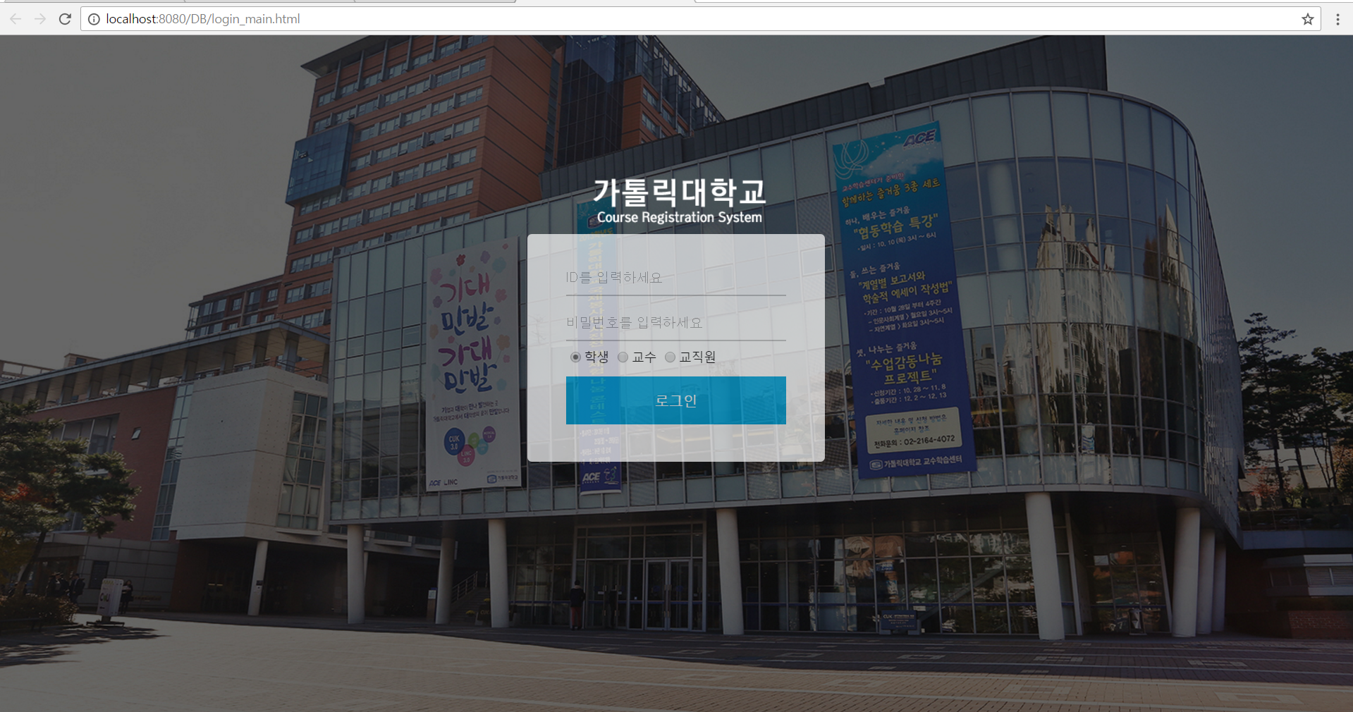<메인 로그인 페이지에서 (학생/교수/교직원(관리자))로 구분하여 로그인>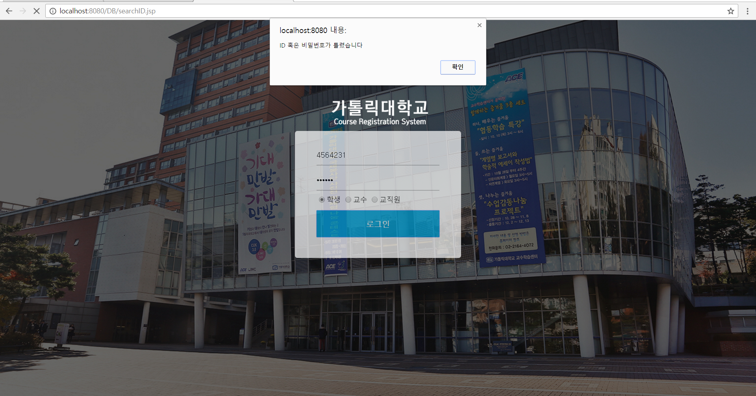<입력한 ID와 비밀번호가 일치하지 않을 경우(ID/비밀번호) 검색 실패로 오류 메시지>

1. **[사용자1]** - 학생 페이지

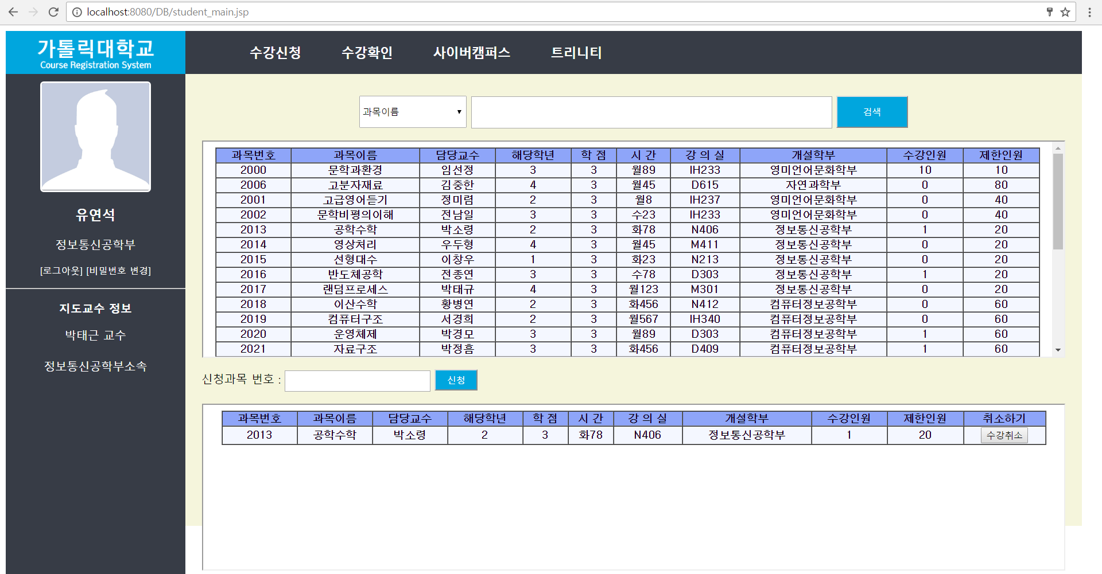

(1) 정보조회 기능 : 왼쪽 상태바에서 본인의 전공, 지도교수, 지도교수의 전공이 조회가 가능하며 로그아웃과 비밀번호 변경을 할 수 있다.

(2) 수강신청 기능 : - 사용자_학생으로 로그인 후 메인 페이지인 수강신청 페이지에서 수강신청과 수업정보검색, 수강신청이 완료된 과목 조회가 가능하다.

- 신청과목 번호 입력 후 신청 버튼을 누르면 수강신청이 된다.

- 수강확인 테이블에서 수강취소를 누르면 수강신청이 취소된다.

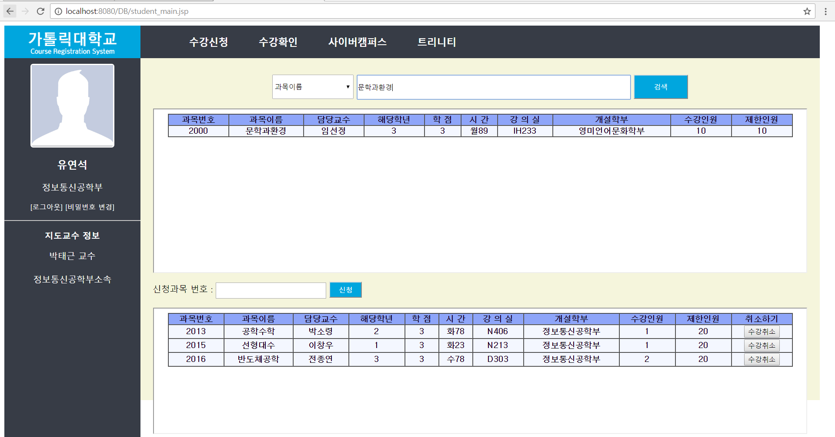<과목이름으로 검색>

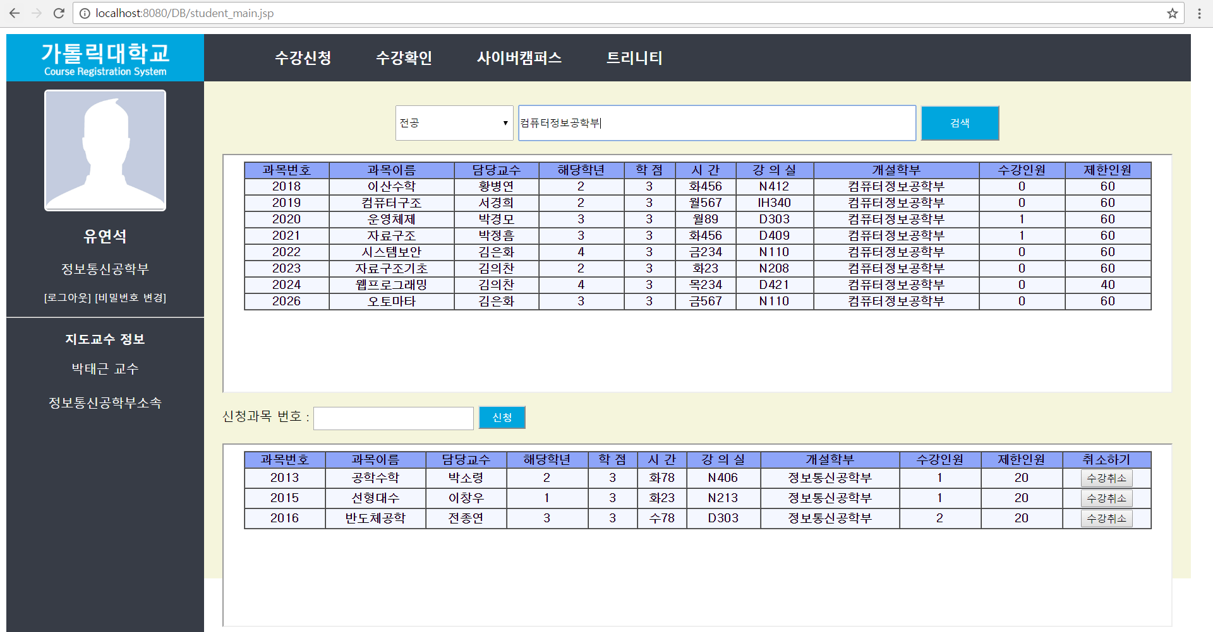

<전공으로 검색>

그 외에 과목번호, 교수이름으로 검색 가능

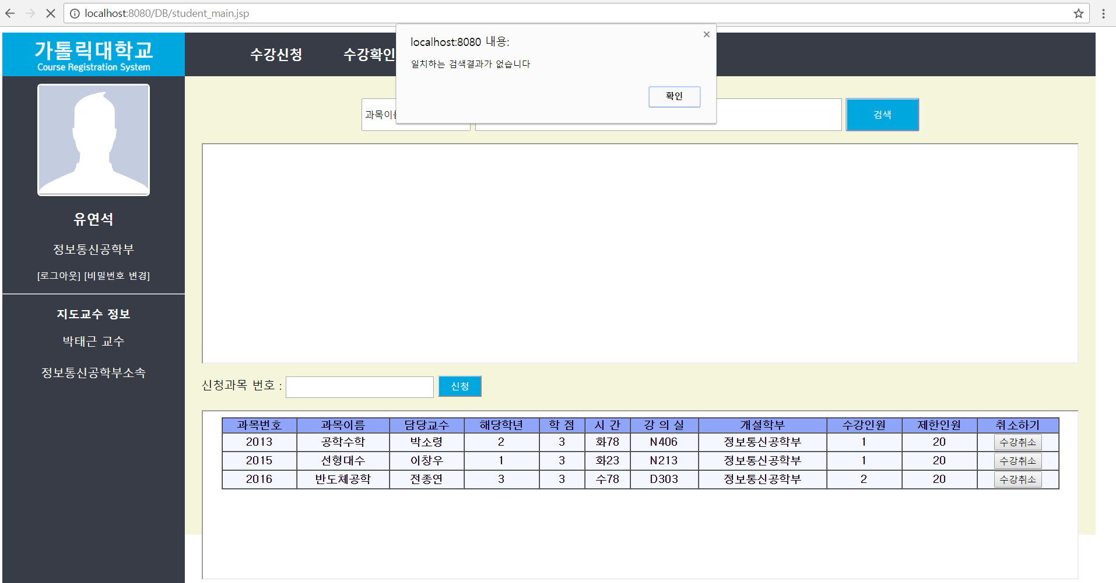<일치하는 검색결과가 없을 경우 경고창이 뜨고 이전 페이지로 이동>

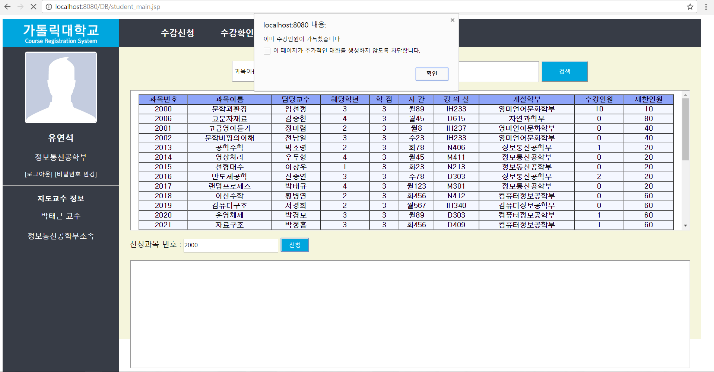<이미 수강인원이 제한인원까지 가득 찬 수업을 수강신청을 하였을 경우>

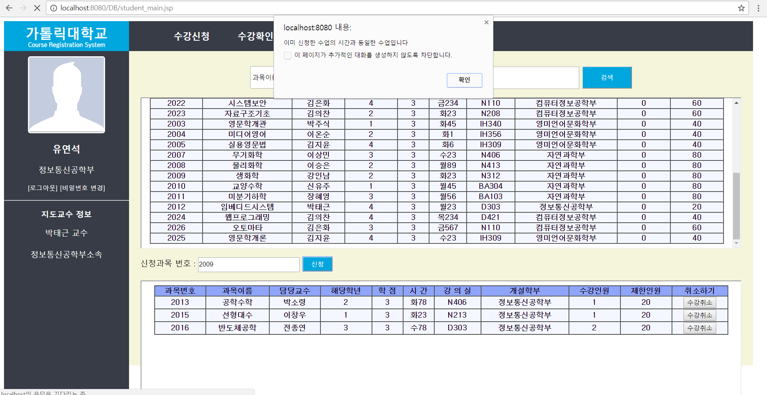<이미 동일한 시간대의 수업이 수강신청 되어있을 경우>

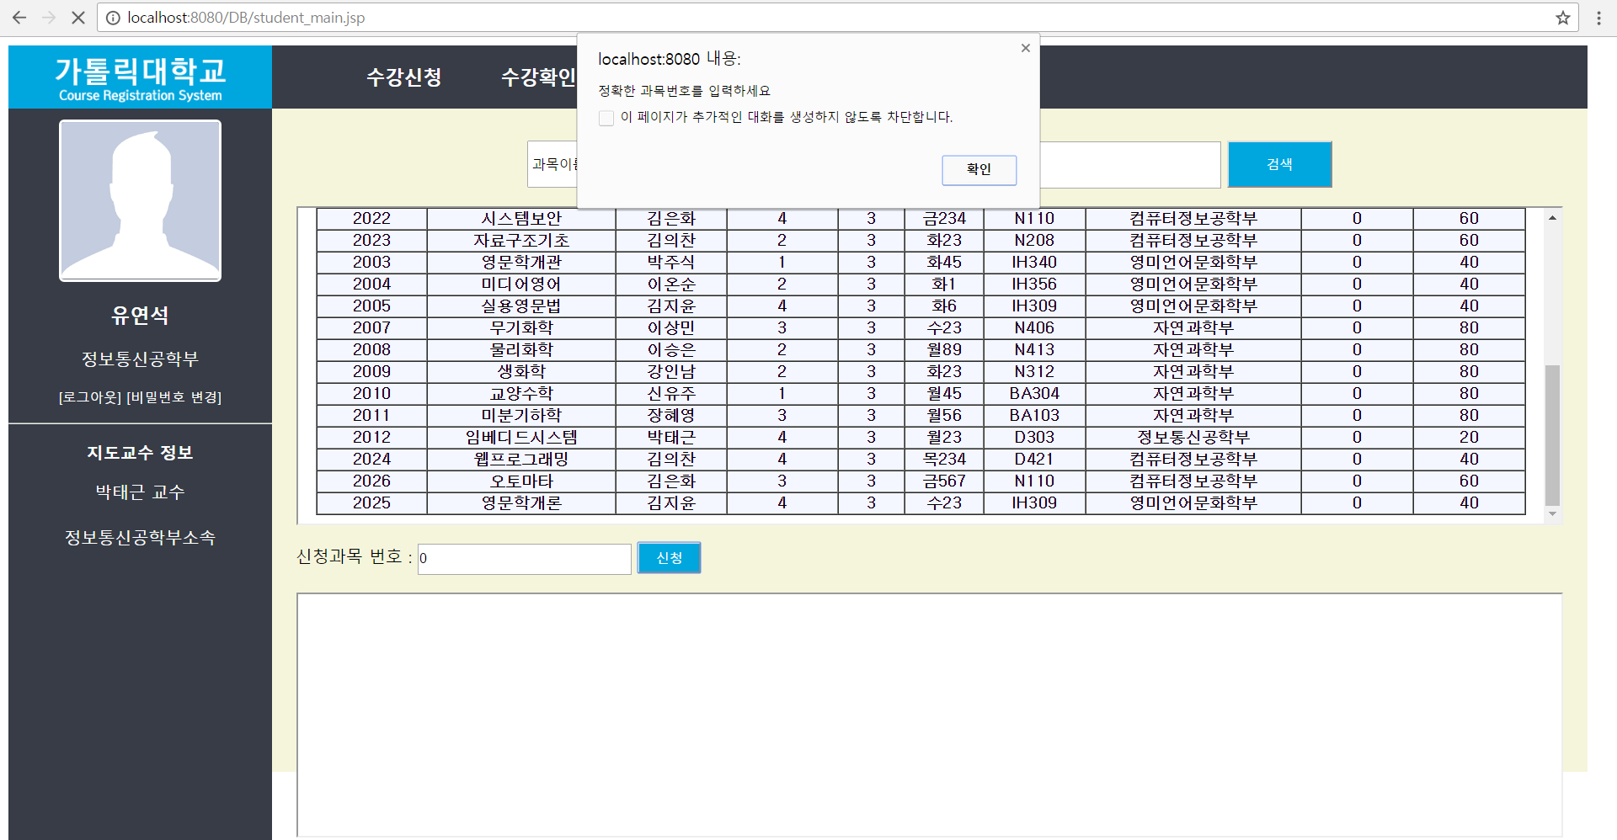<존재하지 않은 신청과목 번호를 입력하였을 경우>

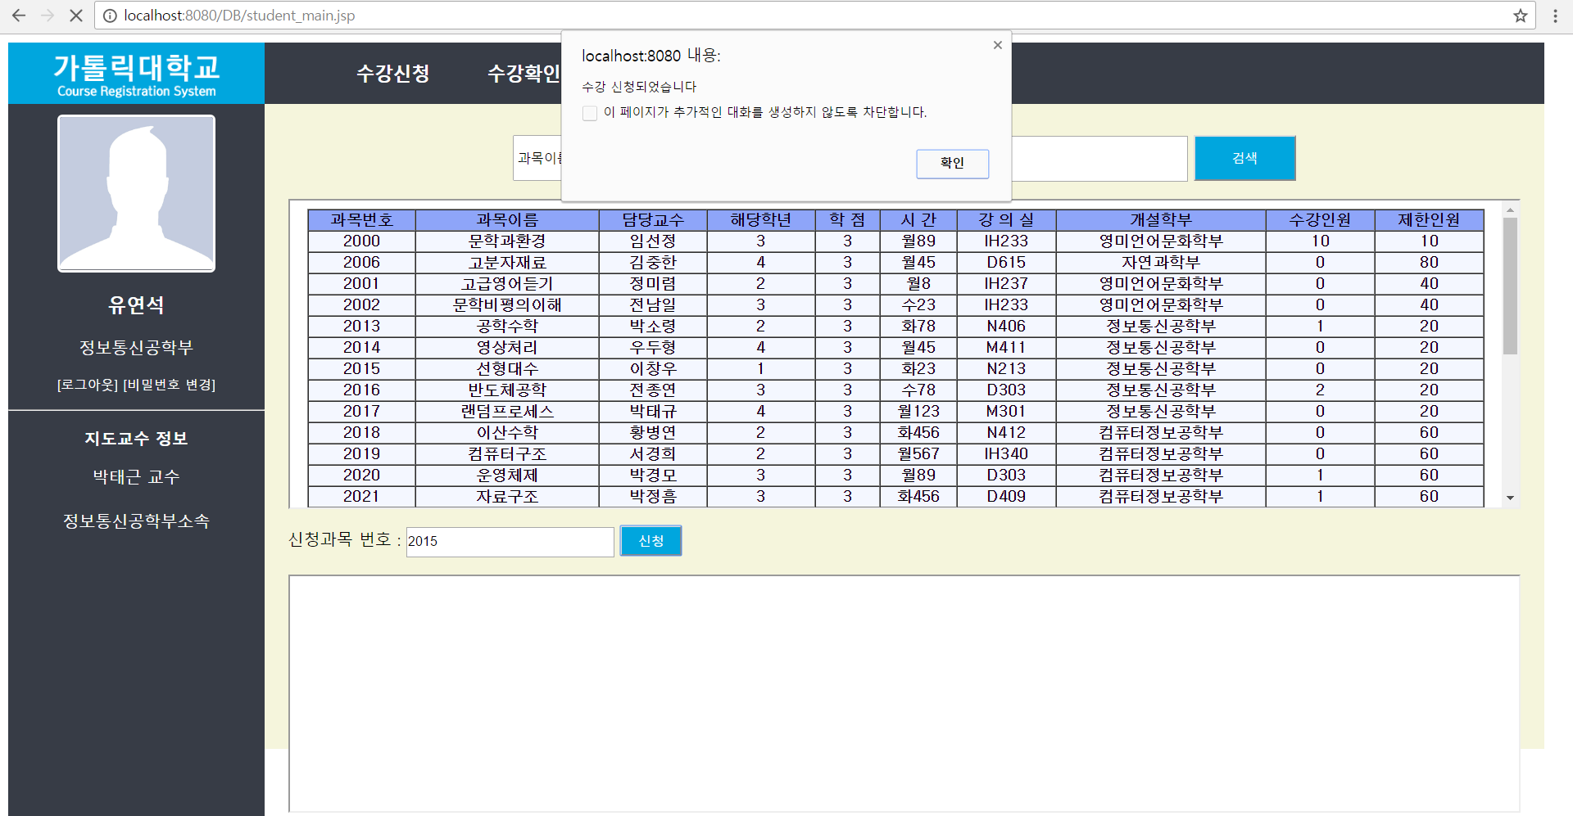<수강신청이 정상적으로 완료되었을 경우>

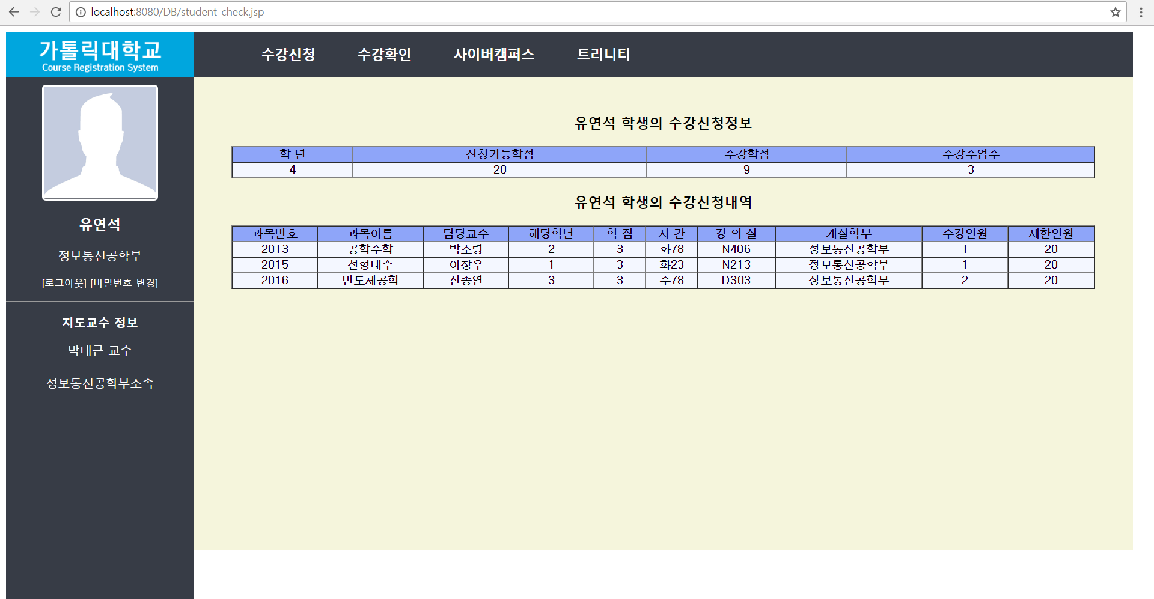

(3) 수강확인 기능 : 자신이 수강신청 가능한 학점, 수강신청을 한 누적 학점, 신청한 수업 수, 수강신청 한 내역들을 확인할 수 있다.

(4) 기타 기능 : 상단 메뉴바를 통하여 사이버캠퍼스와 트리니티에 쉽게 들어갈 수 있다.

1. **[사용자2]** – 교수 페이지

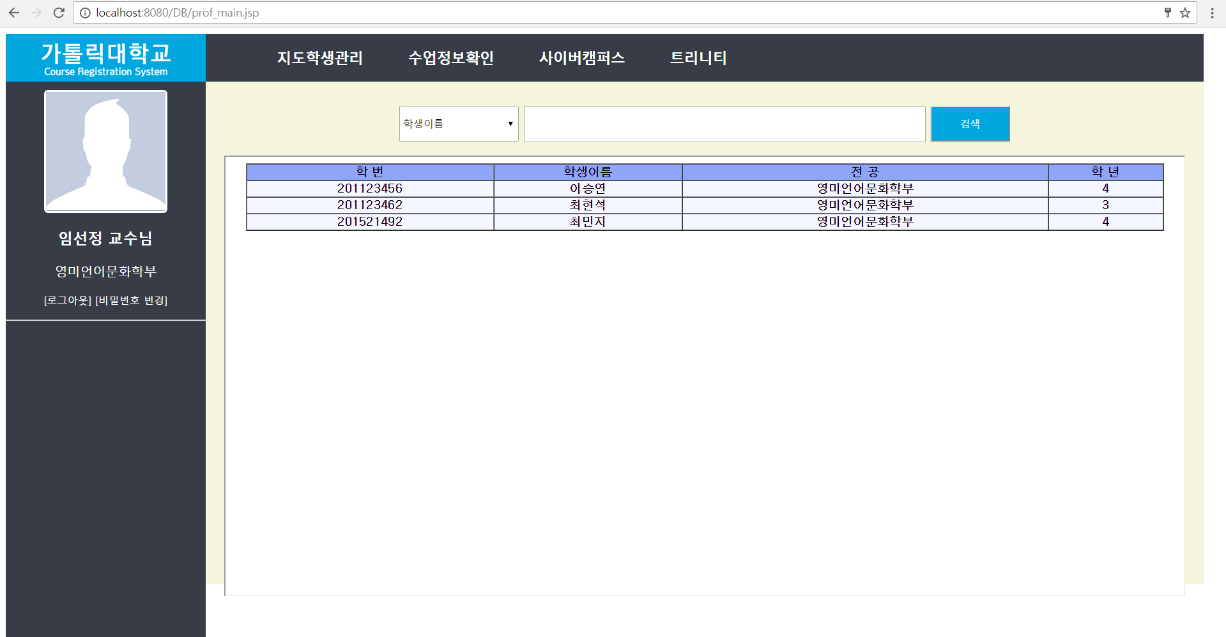<교수로 로그인 하였을 때 메인 페이지 _지도학생관리>

(1) 개인정보 조회기능 : 왼쪽 상태바에서 본인 정보, 소속 학과 등이 조회가 가능하며 로그아웃과 비밀번호 변경을 할 수 있다.

(2)지도학생 관리기능 : 학생 이름, 전공 , 학번으로 지도하는 학생을 검색하여 정보를 조회할 수 있다.

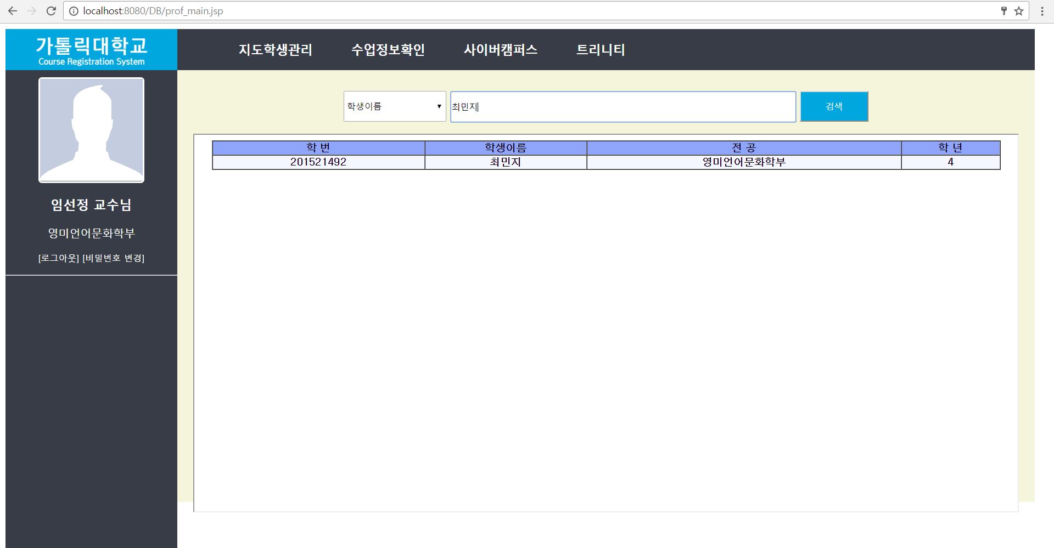<학생이름으로 지도학생 검색하였을 때의 결과>

이외에 전공, 학번으로 검색 가능

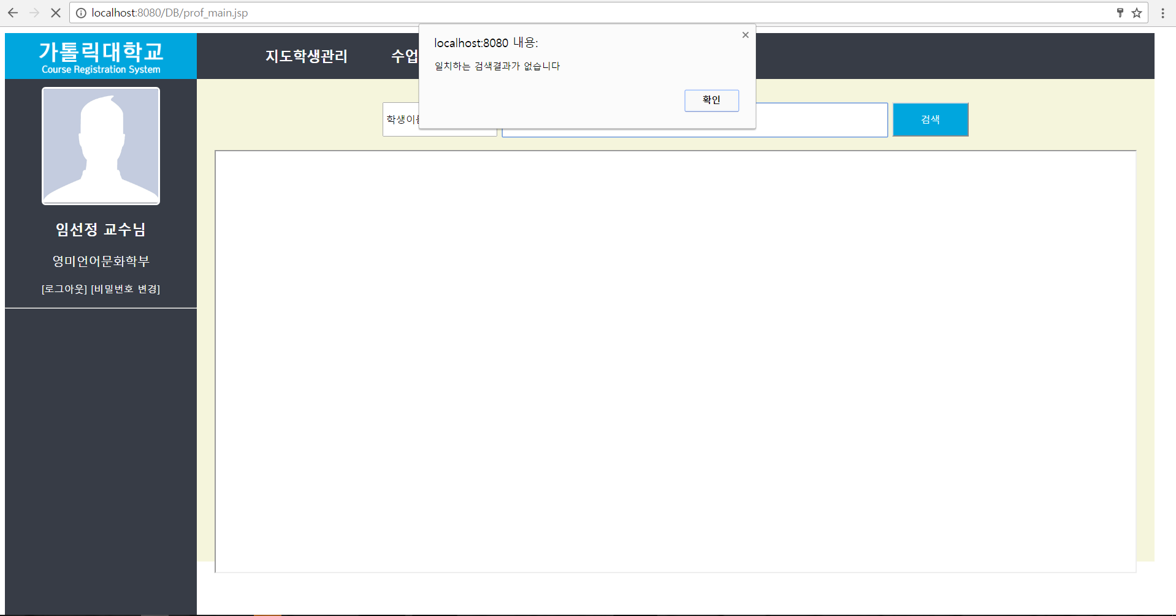<일치하는 결과가 없을 경우 나타나는 알림창이 뜬 후 이전 페이지로 이동>

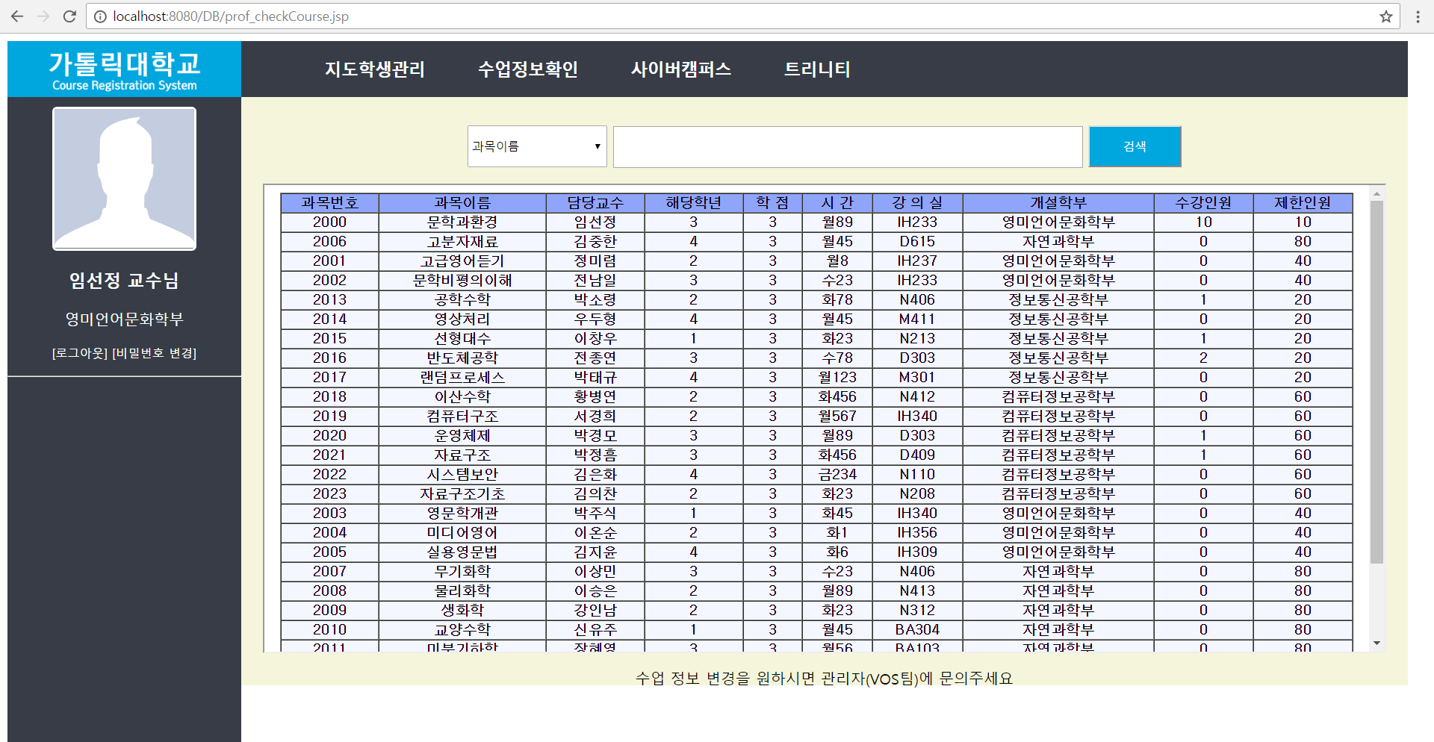<수업정보 확인 페이지에서 검색 및 조회>

(3)수업정보확인: 과목이름/과목번호/전공/교수이름으로 수업정보 검색 가능

**4. [관리자]** – 수강신청 관련 교직원

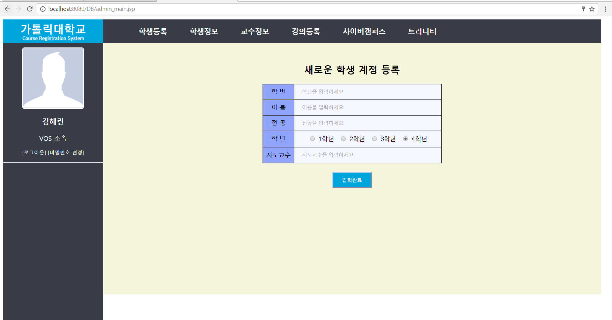<관리자 로그인 후 메인 페이지 새로운 학생 계정을 등록>

(1) 개인정보 조회 기능 : 왼쪽 상태바에서 본인 정보, 소속 등이 조회가 가능하며 로그아웃과 비밀번호 변경을 할 수 있다.

(2) 학생등록 기능 : 학번, 이름, 전공,학번, 지도교수를 입력하여 새로운 학생 계정을 등록할 수 있다.

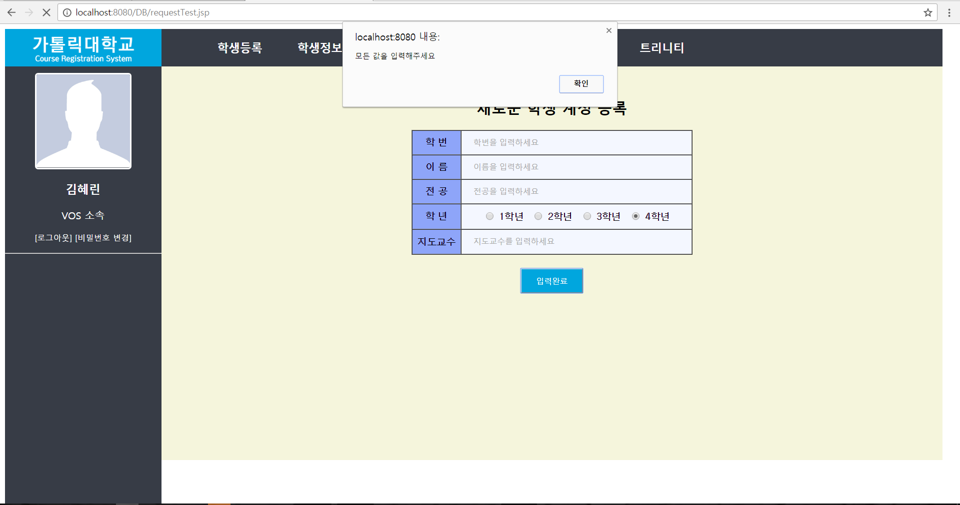<등록 값의 입력이 부족 할 경우 나오는 알림창>

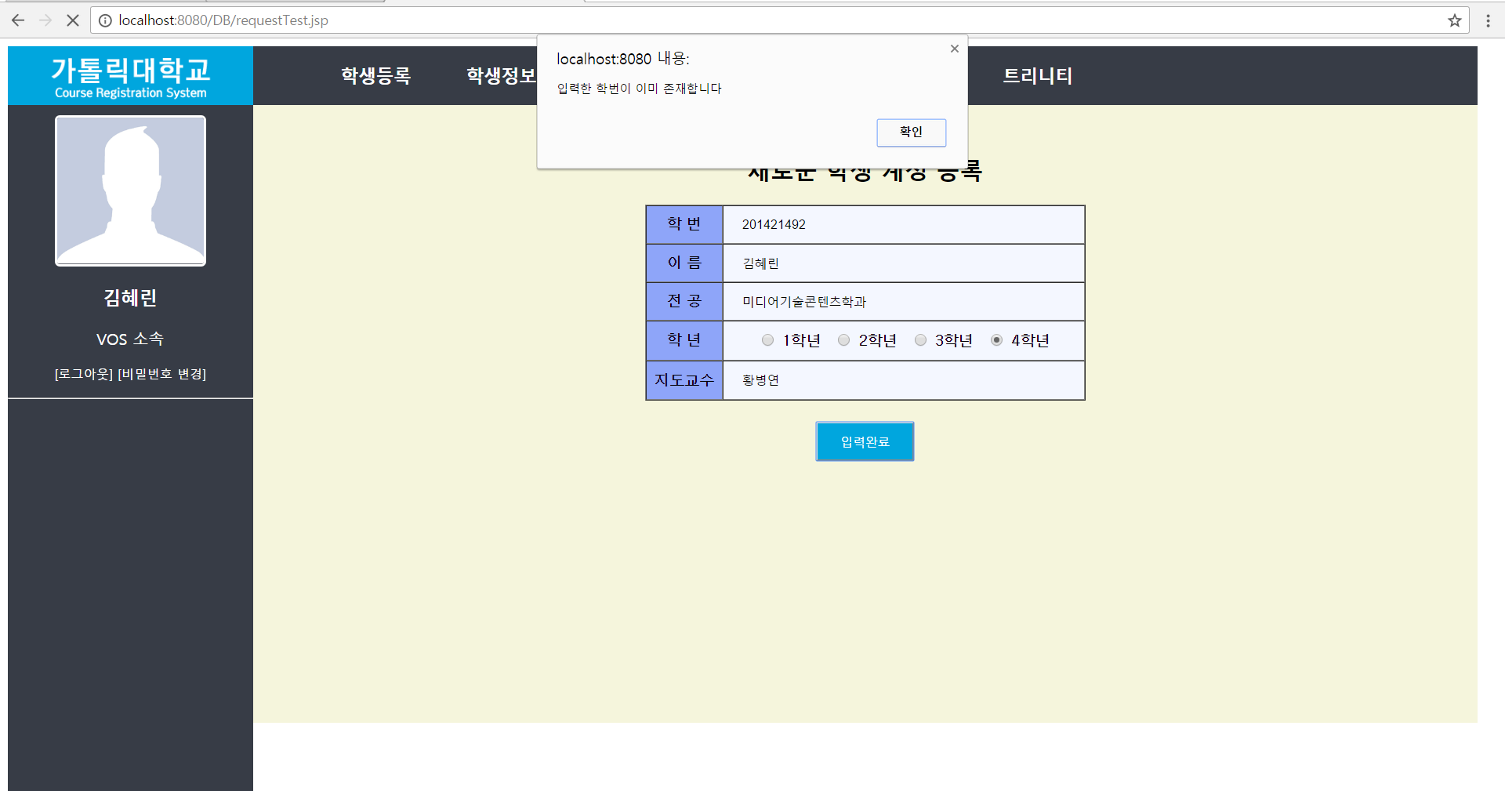<이미 존재하는 학번을 검색할 경우 나오는 알림창>

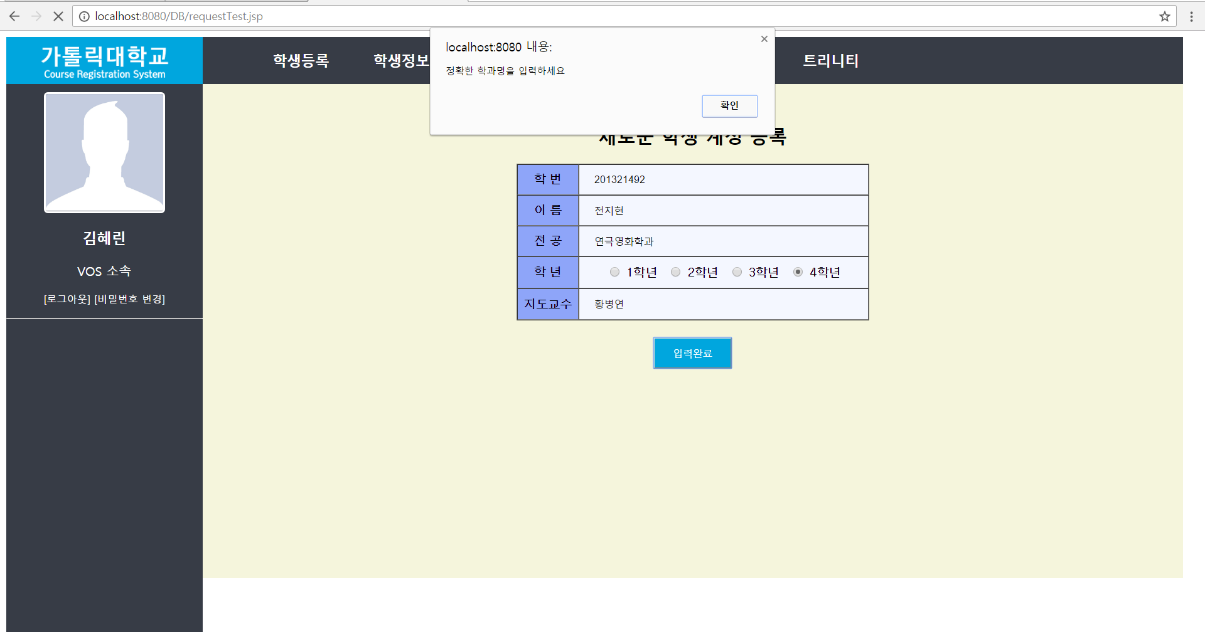<DB에 존재하지 않는 전공을 입력할 경우 나오는 알림창>

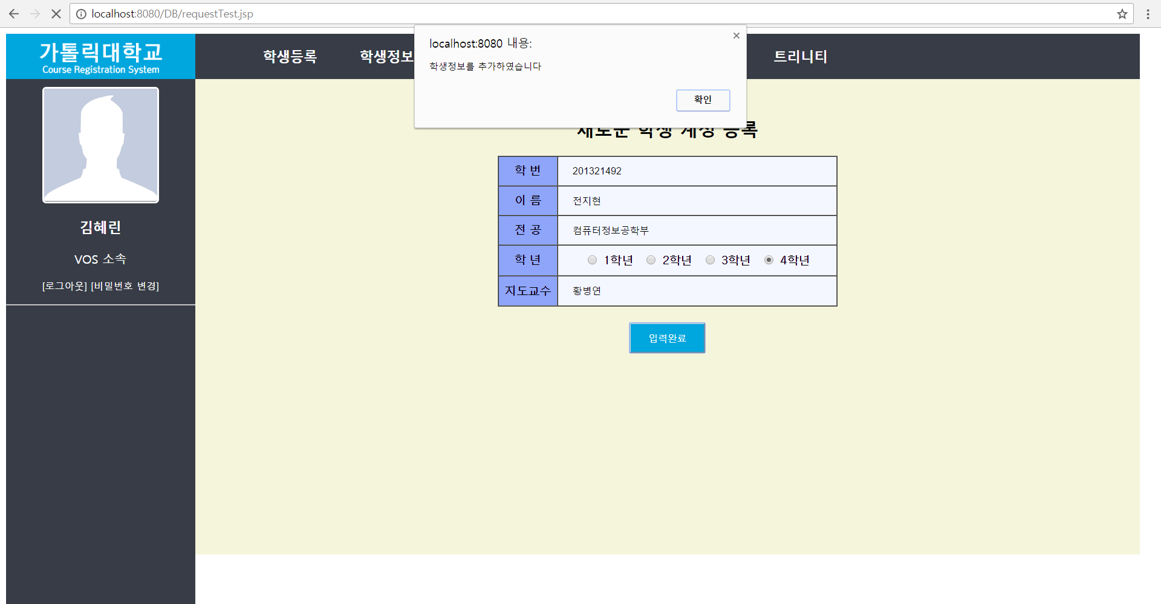<모든 정보를 적절하게 입력하였을 경우 나오는 알림창>

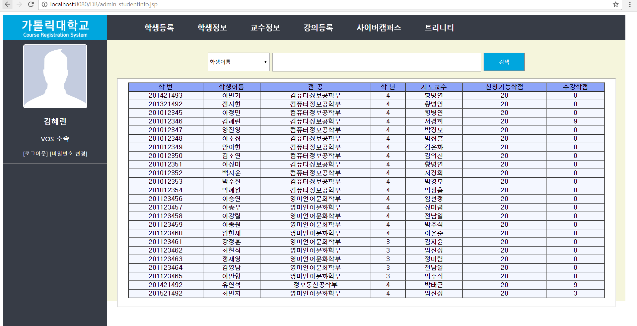< 관리자가 학생 정보 검색, 부적절한 검색 값으로 검색 실패 시 앞 정보검색 기능과 같은 알림창>

(3)학생정보 검색기능 : 학생 이름, 전공 , 학번, 지도교수 등으로 학생을 검색하여 정보를 조회할 수 있다.

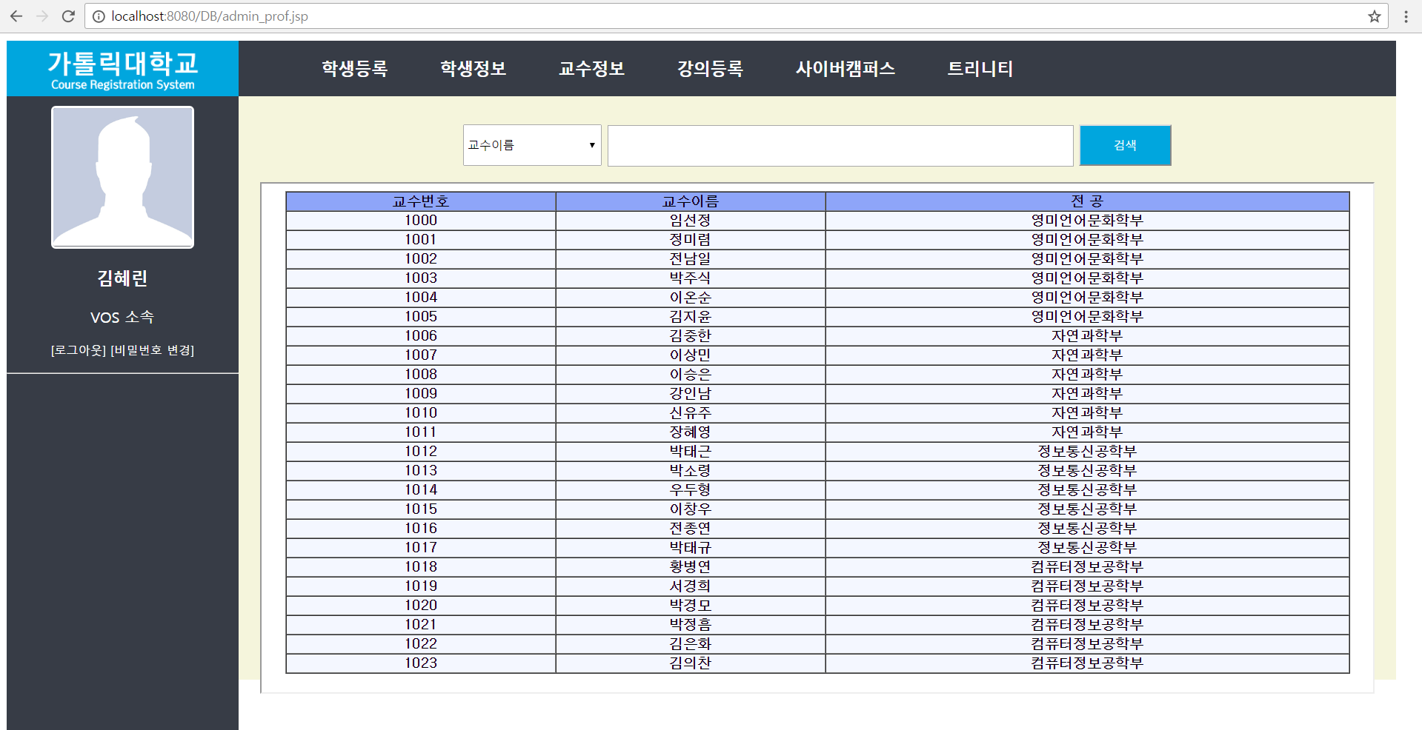<관리자 모드의 교수 정보 열람>

(4)교수정보 조회 및 검색기능 : 교수 이름, 소속학과 , 교수번호 등으로 학생을 검색하여 정보를 조회할 수 있다.

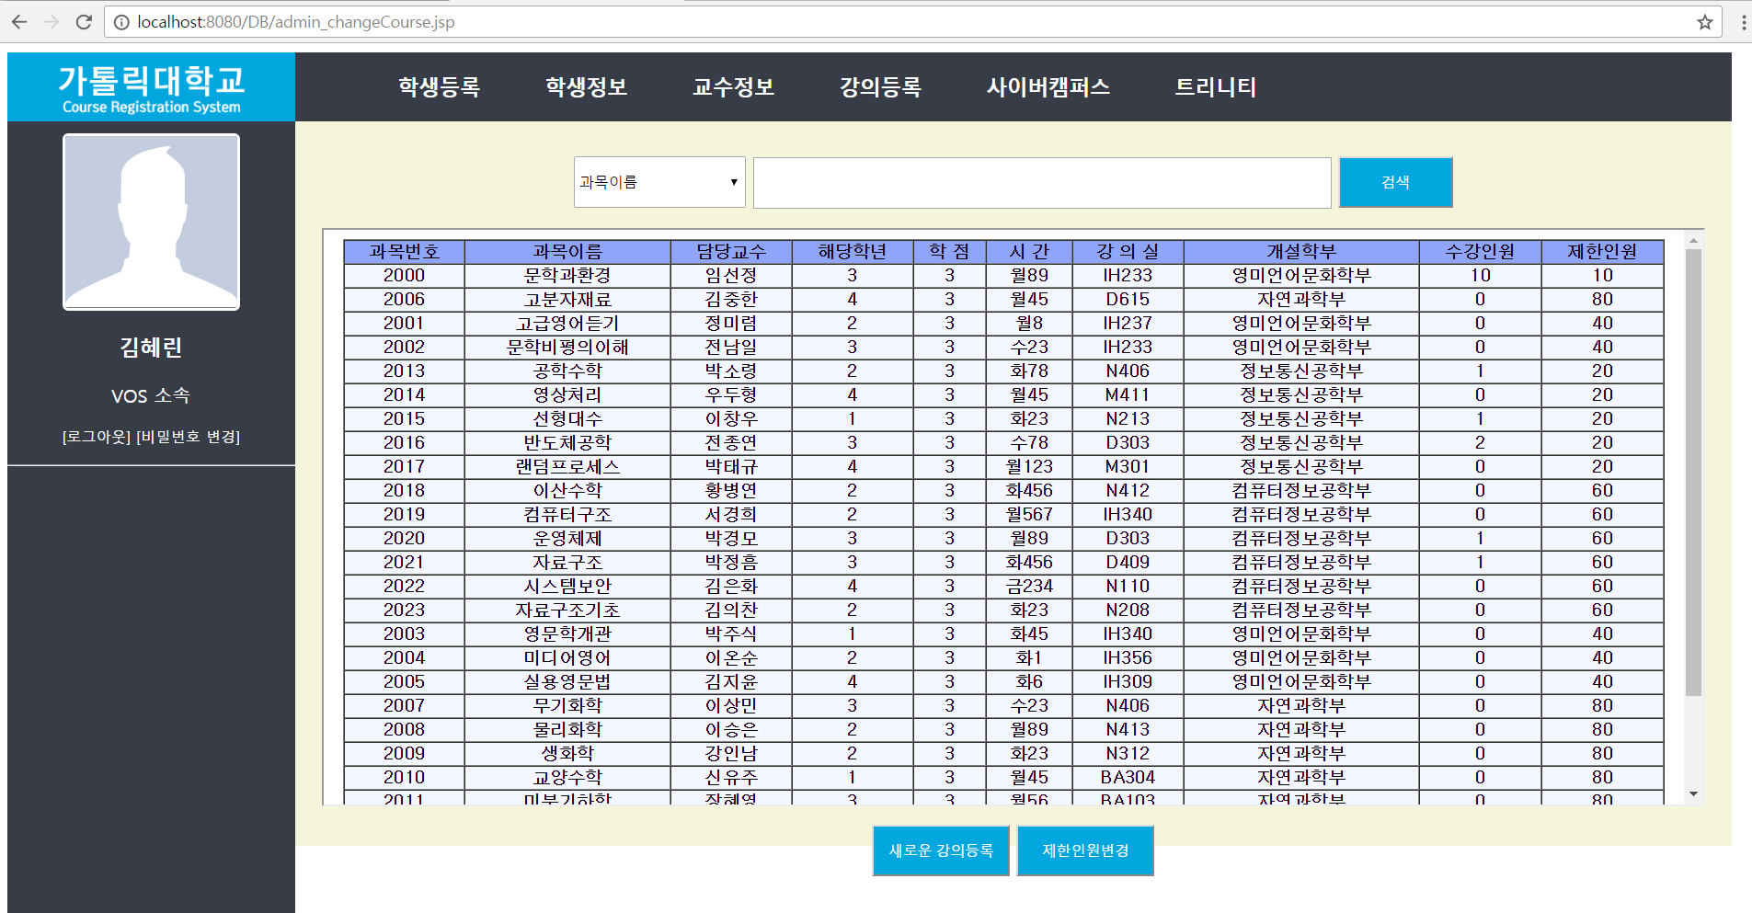<관리자 모드에서 강의검색>

(5) 강의 조회 및 검색 기능: 과목 번호, 과목이름, 담당교수, 개설학부를 입력하여 강의정보 검색이 가능하다. 검색 오류는 앞에 알림창과 동일하게 나타난다.

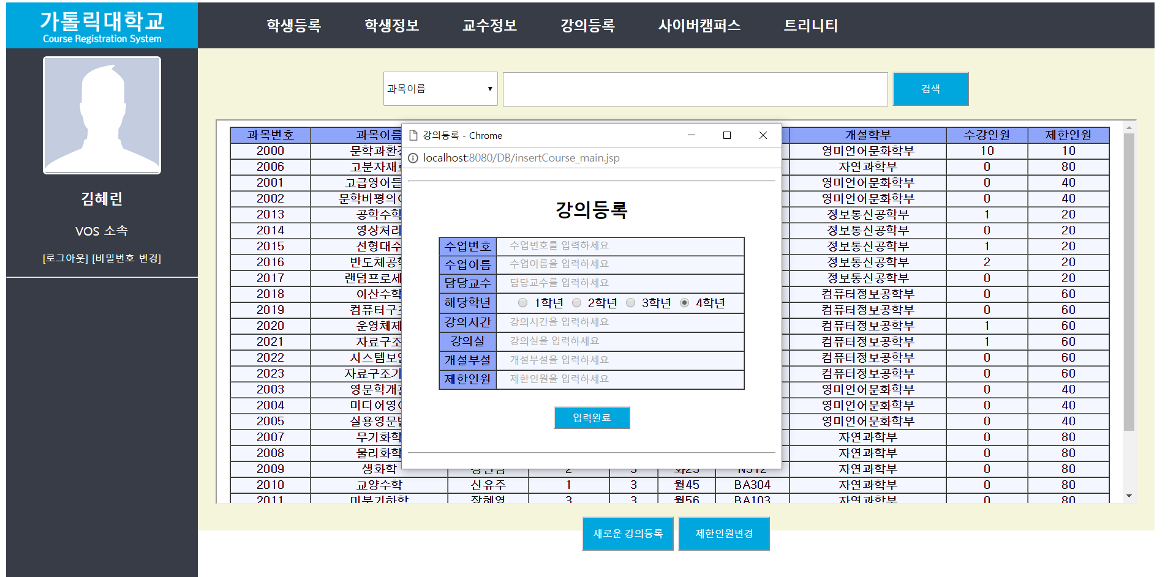<관리자 모드에서 새로운 강의등록 팝업창>

(6) 새로운 강의등록 기능 : 강의등록 버튼을 누르면 강의등록 팝업창을 통하여 강의를 등록할 수 있다. 모든 값을 입력하지 않을 경우나 옳지 않은 값을 입력하였을 경우 오류창이 뜬다.

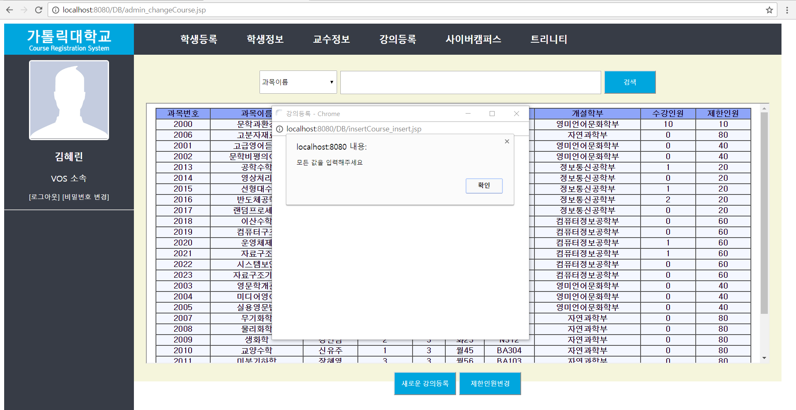<새 강의 등록 시 옳지 않은 값을 입력하였을 경우 오류창>

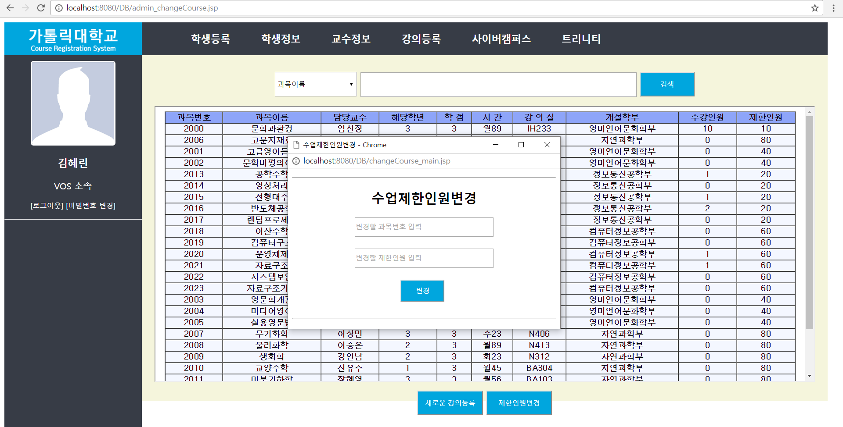<관리자 모드에서 교수의 요청이 있을 경우 수업제한인원 변경 팝업창>

(7) 강의 수강제한 인원 변경 기능 : 교수의 요청이 있을 경우 제한인원변경 버튼 클릭 시 나타나는 팝업창을 통하여 수업제한인원을 변경할 수 있다. 모든 값을 입력하지 않을 경우나 옳지 않은 값을 입력하였을 경우 오류창이 뜬다.

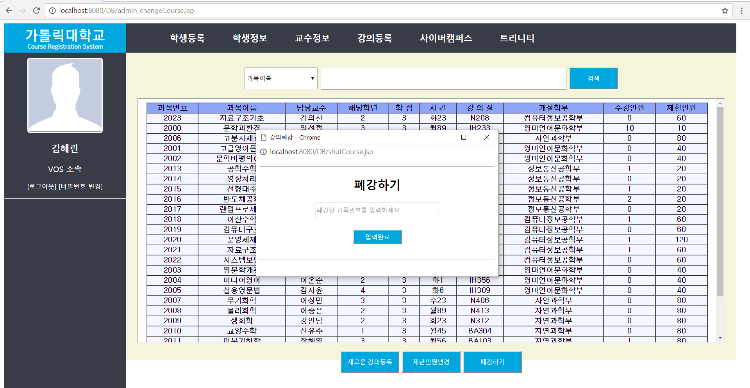

(8) 강의 폐강 기능 : 수강신청한 인원이 없을 경우 강의를 폐강할 수 있다.

**5. 비밀번호 변경**

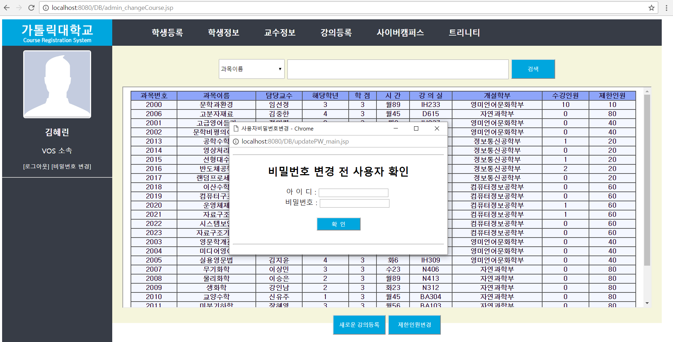<왼쪽 메뉴바를 통하여 비밀번호 변경>

1) 비밀번호 변경기능 : 모든 사용자(학생, 교수)와 관리자가 비밀번호 변경 가능하다. 비밀번호 변경 전 아이디와 비밀번호로 사용자 확인이 한 번 더 이루어진 뒤 비밀번호 변경 가능하다.

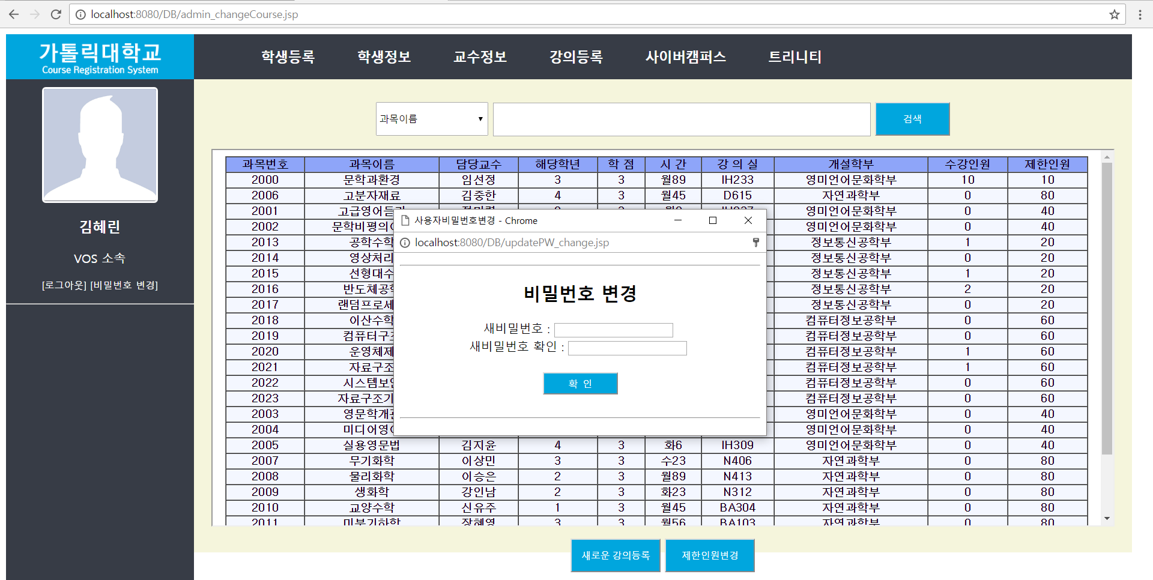<사용자 확인 후 비밀번호 새로운 비밀번호 설정 팝업창>

## **10. 변동사항**

▶ TABLE형의 시간표가 아닌 신청한 과목을 목록으로 확인 하도록 변경 하였다.

## **11. 팀원별 소감**

팀원1 )

수강신청프로그램이 생각보다 구현 해야하는 것과 신경 써야하는 것들이 많아서 어려움을 많이 느꼈습니다. 처음에 시작할 때는 DB를 이클립스에 연동하는 것부터 서버 연동하는 것까지 하나하나 공부해야 해서 어려웠습니다. 이번 수업을 들으면서 처음으로 웹프로그래밍 수업을 미리 들어 놓기 잘했다는 생각이 들었습니다. 팀원들과 정말 잘 맞았고 어느 하나 노는 사람 없이 열심히 했기 때문에 좋은 결과물이 나올 수 있었다고 생각합니다! 시간이 조금 더 많았더라면 보다 완성도 높은 프로그램을 만들 수 있었을 것 같은 아쉬움도 있지만 결과물에 만족스러운 프로젝트였습니다^^.

팀원2 )

JSP 와 DB를 이용하고 연동하여 프로젝트를 하는 것이 처음인 만큼 처음에는 시행착오가 많은 프로젝트였다. 하지만 테이블과 스키마를 이해 하고 필요한 정보를 찾아가며 조금씩 해낼 수 있었다. DB 데이터를 다룰 수 있는 방법과 코딩을 함께 하는 것이 어려웠지만 방법을 알게 된 프로젝트였다.

팀원3 )

그동안 이론수업으로 학습해온 것과 달리, 이번 데이터베이스 팀프로젝트는 지금까지 배운 이론적 학문을 바탕으로 하나의 완성도 있는 프로그램을 구현해야 한다는 점이 낯설고 어려웠습니다. 또한 아직 웹프로그래밍 수업을 수강하지 않았고, 실제로 서버와 연동이 용이한 프로그램언어에 대해 아무것도 모르는 무지한 상태에서 짧은 시간안에 새로운 언어를 습득하고 프로그램에 적용해야 하는 점에서 부담이 컸고, 그만큼 많은 시간과 노력을 들이게 되었습니다. 특히 데이터베이스에 이론으로만 알고 있는 상태에서 실제로 적용해서 표현해야 하는 점에서 힘들었지만 완성된 결과물을 보니 큰 성취감이 들었습니다. 힘들고 어려운 프로젝트였지만 그만큼 더 발전할 수 있는 기회가 된 것 같습니다.